КОНСПЕКТ УРОКА
учителя начальных классов
МБОУ «Комсомольская СОШ»
Татариновой Натальи Васильевны
Предмет: русский язык по программе «Школа 21 века»
Класс: 2
Тема: Родственные слова.
Цели урока:
Образовательные: учить детей находить корень в словах,
распознавать и подбирать однокоренные слова; обогащать словарный
запас детей.
Развивающие: развивать наблюдательность, память
совершенствовать навыки аргументированного и лаконичного изложения мыслей и умения вести учебный диалог, развивать творческие способности, речь.
Воспитательные: воспитывать любовь к родному языку, потребность пользоваться его языковым богатством, воспитывать чувство ответственности за свой труд, умение работать совместно, помочь учащимся увидеть результаты своего труда.
Оборудование: мультимедийный проектор (слайды с дидактическим материалом, карточки для составления схемы-опоры), экран, аншлаги, рисунки, толковый словарь В.И. Даля, мука.

Ход урока

1. Организационный момент.
Итак, друзья, внимание –
Ведь прозвенел звонок.
Садитесь поудобнее
Начнём скорей урок.
2. Разминка.
- Какое сегодня число?
- Какое было вчера?
- Какое будет завтра?
- Какой сегодня день недели?
- Какой день недели будет завтра?
- Как назвать пять дней подряд не называя дней недели? (позавчера, вчера, сегодня, завтра, послезавтра)
- Какое время года сейчас? (слайд)
- Сейчас ранняя или поздняя осень?
- Назовите признаки осени. (Улетели птицы, стало холодней, убран урожай с огородов и полей).

3. Введение в тему урока.

Отгадайте загадку:
Из меня пекут ватрушки,
И оладьи, и блины.
Если делаете тесто,
Положить меня должны. - Что это?

- А мука у нас не простая, в ней спрятались предметы. Отыщите их и поместите на доску. (Магнитные буквы)
Х, х, е, п, б, л
Соберите слово, запишите в тетрадь. Рядом напишите транскрипцию слова [хл, э п] Проверьте, если правильно на полях поставьте плюсик.
- Что такое хлеб?
- А что про хлеб сказано в толковом словаре? (Дети зачитывают из толкового словаря)
- Подберите 3 родственных слова к слову ХЛЕБ и запишите в тетрадь.
ПРОВЕРКА.
Хлебушек, хлебный, хлебница,
ПОСТАВЬТЕ ПЛЮСИК НА ПОЛЯХ, кто написал родственные, однокоренные слова правильно. А это ещё не все слова, есть слово
хлебозавод, хлебопёк (сейчас ПЕКАРЬ). У Полины мама по профессии пекарь, чем же она занимается?
(Картинки)

II. Сообщение темы и цели урока.
- Скажите, пожалуйста, о чём будем говорить на уроке? Сформулируйте тему урока.
- Чему вы хотите научиться на уроке?
Итак, пора в путь.
На уроке за правильные ответы вы на поля будете ставить плюсы. Которые, в конце урока превратятся в отметку.

Физкультминутка для глаз.

III. Работа по теме урока.

- Работа в парах
- Собери пословицу и запиши в тетрадь.
- Как понимаете пословицу.

ПЛОХ ОБЕД, КОЛИ ХЛЕБА НЕТ.
БЕЗ СОЛИ, БЕЗ ХЛЕБА – ПОЛОВИНА ОБЕДА.

Собрать пословицу на интерактивной доске. Проверка.
Поставьте плюс у кого так же.

- Работа с текстом.
- Что нужно чтобы вырастить хороший урожай?
Прочитайте текст.
Собрались у Воды родственники. Подводник с Водицей беседуют. Водолаз с Водопадом на солнышке греются. Водитель на гармошке наигрывает. Водомерка с Водорослями заигралась. Водичка по камушкам на одной ножке скачет. Даже сам Водяной пожаловал. И все старуху Воду ждут.
Вышла мудрая Вода на крыльцо, глянула на гостей, сразу чужака приметила. Велела ему идти прочь в свою семью. Пошёл чужак, пригорюнился. Где ему родственников искать?

Выпишите однокоренные слова в тетрадь. Выделите корень. (Обратите внимание на сложные слова, где два корня)

Прочитайте, какие слова выписали. Проверьте. Поставьте плюсик на полях.
Вывод : - Какие слова называются однокоренными?
- Как их называют ещё (родственные)
- Назовите главные признаки однокоренных слов.
На доску:
Признаки однокоренных слов:
- имеют общую часть
- близки по смыслу

Физкультминутка
Встаньте, пожалуйста. Что необычного сегодня в классе. А что за слова вы видите.
Игра «Заморожу»
Наступили первые заморозки, и я вас сейчас заморожу. Вы можете шевелить головой, туловишем, но ноги заморожены.
Найдите родственные слова. (Карточки развешаны по классу)
Назовите их.

Спасибо!

Эти слова записаны и на интерактивной доске

снег
подснежник
сокол
сок
гусь
гусыня
соколиный
гусеница

Запишите их столбиком по группам. Выделите корень.
Проверьте. Поставьте плюсик, если у вас так же.

- Буквенный диктант.
Перед вами слова, вставьте, пожалуйста, пропущенные буквы.
- Что нужно сделать. Чтобы буквы вставить правильно?

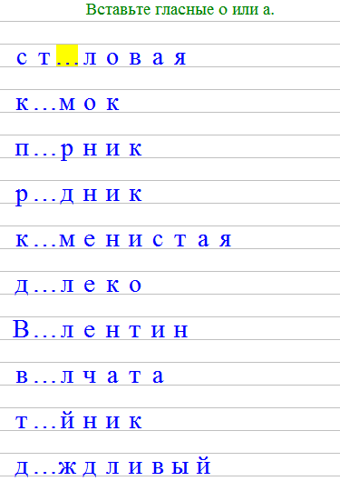
Проверьте. У кого так же поставьте плюсик.
Вывод: Чтобы правильно поставить безударную гласную в корне надо…
Молодцы!

Сосчитайте плюсики, которые вы ставили на полях.
У кого 6 – 5 плюсиков Вы молодцы и получаете за урок 5.
У кого 3- 4 плюсика у вас за урок 4.
У кого плюсиков меньше трёх, вам ещё надо поработать.

Сегодня на уроке активно работали, и показали хорошие результаты...
- Получили оценки...
«5» помашите правой рукой
«4» помашите левой рукой

IV. Итог урока.
Подведём итог урока, с помощью вопросов
Я узнал(а)…
Я понял(а)…
Я доказал(а)… - Спасибо за работу. Урок окончен.

